Zadanie 1. Poproś rodziców o przeczytanie legendy o Świętym Patryku.
Legenda o Świętym Patryku – patronie Irlandii
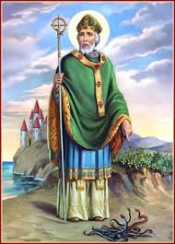
Patryk był małym wesołym chłopcem. Mieszkał w niewielkiej szkockiej wiosce tuż nad brzegiem morza. Pewnego dnia usłyszał głosy na wietrze. Płynęły ponad falami od strony nieodległej, wiecznie zielonej Irlandii. Wzywały, aby ktoś przybył na ten ląd i poprowadził jego mieszkańców ku lepszej drodze życia. W owym czasie mieszkańcy Irlandii byli poganami. Mieli wielu różnych bogów i dziwne obyczaje. Byli bardzo wojowniczy i wciąż z sobą walczyli. Nie potrafili czytać ani pisać.
Gdy Patryk tak stał na brzegu morza i słuchał głosów, do skalnego brzegu podpłynęła wielka drewniana łódź. Wyskoczyli z niej okrutni, dzicy ludzie, którzy przybyli właśnie z Irlandii. Schwytali Patryka i związali, a następnie wrzucili go do łodzi i odpłynęli do Irlandii. Tam sprzedali jako niewolnika. Mężczyzna, który stał się jego panem nazywał się Milchu. Zabrał Patryka na swoją farmę u podnóża góry Slemish w hrabstwie Antrim, gdzie ten codziennie od rana do nocy musiał zajmować się owcami i świniami. Patryk wciąż marzł, chodził głodny i zmęczony. A najgorsze, że wokół pełno było węży, których bał się panicznie. Siedem długich lat spędził nasz bohater ciężko pracując u podnóża góry Slemish.
Każdego dnia, każdej nocy modlił się do Boga, aby ten pomógł mu uciec i wrócić do domu, do rodziców. Obiecał Bogu, że jeśli pozwoli mu wydostać się z niewoli, wróci do Irlandii jako kapłan i będzie prowadził ten kraj ku chrześcijaństwu.
Pewnej nocy usłyszał, że ktoś woła go przez sen. Jakiś głos wzywał go, aby wstał i przyszedł na brzeg morza. Patryk czym prędzej ubrał się i pobiegł w tamtym kierunku. Z daleka ujrzał kołyszącą się na falach łódź kupców gotową do odpłynięcia. Wspiął się na jej burtę, wskoczył na pokład i schował się pod workami. Wkrótce łódź odbiła od brzegu. Popłynęła w kierunku domu Patryka. Jego rodzice, gdy go ujrzeli długo płakali z radości.
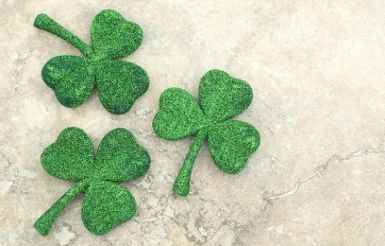
Szczęśliwy młodzieniec zamieszkał na nowo z rodzicami, pomagał im w gospodarstwie i cieszył się każdym nowym dniem wolności. Pamiętał jednak o obietnicy danej Bogu. Wstąpił do seminarium i został księdzem, a wkrótce biskupem. Pewnej nocy podczas snu znów usłyszał dziwne głosy, takie same gdy wtedy gdy jako młody chłopiec siedział nad skalistym brzegiem morza. Głosy wyraźnie wołały: „Wracaj Patryku do Irlandii.
Przypłyń tutaj i bądź pośród nas!” To mieszkańcy Irlandii wzywały go, aby przypłynął i poprowadził ich ku lepszej drodze życia. Patryk doskonale wiedział, że to Bóg woła go, aby udał się tam z misją. Tym razem nie bał się. Niezwłocznie popłynął do Irlandii. Wypędził stamtąd węże, które przestraszone spadły ze skał wprost w rozszalałe morze i nigdy już nie wróciły na ten ląd. Usunął różne bóstwa, bożki i posągi. Zaczął nauczać religii chrześcijańskiej. Próbował mówić do prostych ludzi ich językiem. Kiedy tłumaczył im na czym polega istota Trójcy Świętej zrywał trzylistną koniczynkę i mówił: trzy listki koniczynki, to jak ta Trójca – na pozór trzy osoby, ale jedna całość, jeden Bóg.
Na pamiątkę tych wydarzeń, święty Patryk stał się patronem Irlandii, a co roku 17 marca Irlandczycy na całym świecie celebrują Dzień Św. Patryka. W każdym irlandzkim miasteczku, w każdej wiosce odbywają się parady i festyny, a ludzie wpinają sobie w klapy pęczki zielonej koniczynki, grają, śpiewają, tańczą i bawią się do białego rana.
Oprac. Reg Keating, przekład Ryszard Pietrasina.

Zadanie 2. Posłuchaj i zatańcz jak Leprechaun [wymowa: leprikon] – „Leprechaun Dance” . Piosenka dostępna pod linkiem https://www.youtube.com/watch?v=_8RsQxKB2z0

Zadanie 3. „Find something GREEN”- zadaniem dziecka jest znalezienie jak najwięcej przedmiotów w kolorze zielonym. Powiedz: „It’s green”.

Zadanie 4. Poznaj kolory. Poprawną wymowę można odsłuchać w słowniku
on – line „diki” klikając w link https://www.diki.pl/

COLOURS

WHITE

GREEN

ORANGE

BLACK

Zadanie 4. Pokoloruj flagę Irlandii według wzoru. Powiedz jakie znajdują się na niej kolory (green, white, orange)

Zadanie 5. „Magiczny kapelusz Leprechaun”. Poproś rodzica o pomoc. Wytnijcie kształty. Twoim zadaniem jest poprawne przyklejenie kształtu w kapeluszu Leprechaun.
Miłej pracy

